Le pouvoir
de la parole

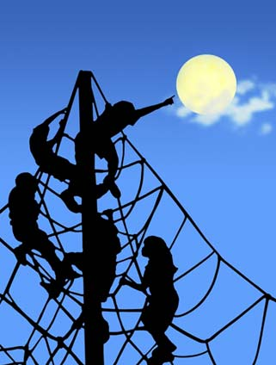
Aime les enfants des hommes
et partage leurs peines.

Sois un des promoteurs
de la paix.
Offre ton amitié,
sois digne de confiance.
Sois un baume pour chaque plaie,
un remède pour chaque maladie.
Relie les âmes entre elles.
Récite les versets édifiants.
Consacre-toi
à adorer ton Seigneur
et lève-toi
pour conduire tes semblables
vers le droit chemin.
Délie ta langue, et enseigne;
que ton visage soit illuminé
du feu de l'amour divin.

Abdu'l-Baha


Que chaque matin soit meilleur que la veille
et chaque lendemain plus riche que le jour précédent…



Heureux l’homme
qui T’a reconnu,
qui a découvert
la douceur de Ton parfum,
qui s’est dirigé
vers Ton royaume
et qui a goûté aux choses
qui y ont atteint leur perfection
par Ta grâce et Ta faveur.



Béni
et heureux
celui qui se lève
pour promouvoir
les meilleurs intérêts des peuples
et tribus de la terre.


Heureux sont ceux qui agissent ;
heureux sont ceux qui comprennent,
heureux l’homme qui s’est tenu fermement à la vérité
et s’est détaché de tout ce qui est dans les cieux et sur la terre.

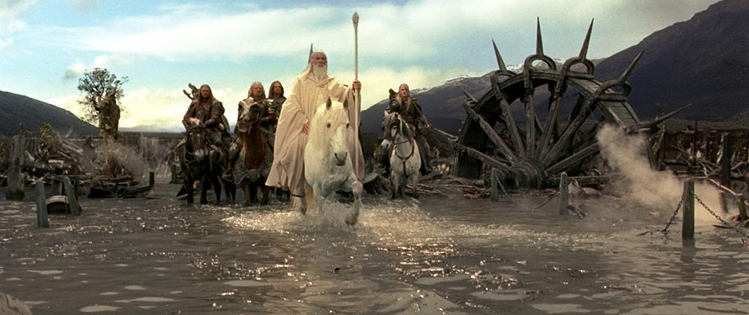

Voici, ô mes bien-aimés, que vient d’être établi
le tabernacle de l’union ;
ne vous regardez
donc plus comme
des étrangers.
Vous êtes
les fruits
d’un même arbre,
les feuilles
d’une même branche.



Si puissante est
la lumière
de l’unité
qu’elle peut illuminer
la terre entière.


Parez
vos langues
de la véracité,
ô peuples,
et ornez
vos âmes
de la parure
de l’honnêteté.
Que vos yeux soient chastes, votre main fidèle,
votre langue véridique et votre cœur éclairé.

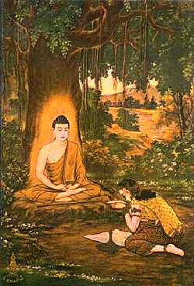
Rejetez toute avidité
et sachez vous contenter de votre sort;
car l'homme avide
a toujours été privé
de quelque chose,
et l'homme satisfait
de son sort a toujours
été aimé et loué.

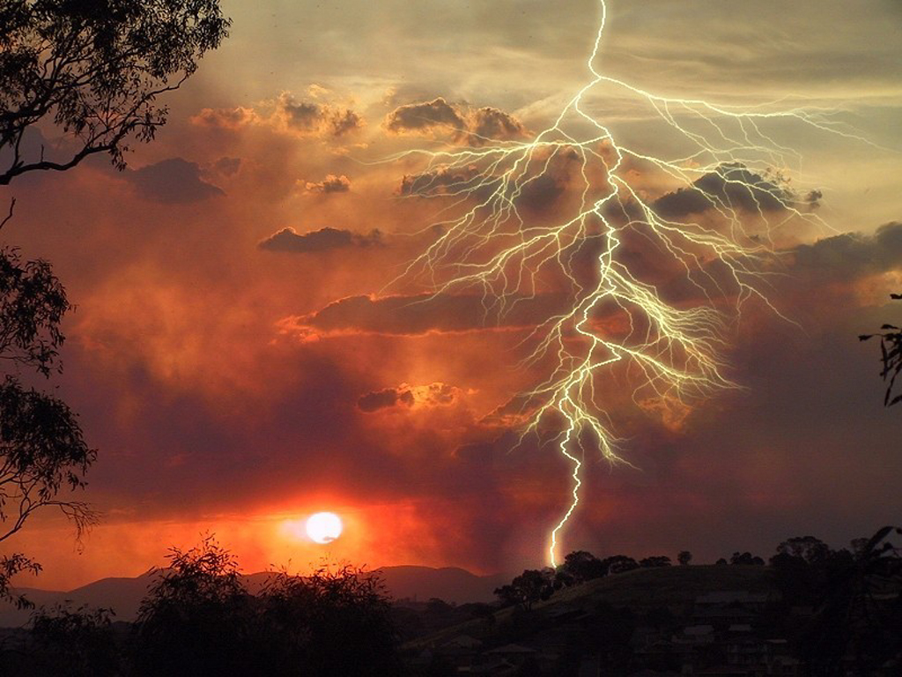

Chaque mot est doté d'un esprit et, par conséquent, l'orateur ou le conférencier doit prononcer ses paroles avec prudence, en temps et lieu opportuns, car l'impression laissée par chaque mot est clairement évidente et perceptible. Le Grand Être dit: Un mot peut être pareil au feu,
un autre à la lumière, et l'influence que tous deux exercent dans le monde est manifeste.

